Урок 37-38
Тема уроку: Вітражні фарби. Види і особливості
Мета: ознайомити учнів з вітражними фарбами таїх особливостями;
-знати:
-ручний розпис;
-вітражний розпис;
-вітражні фарби;
-види вітражних фарб;
-вітражні фарби для скла;
-підвиди вітражних фарб
На сьогоднішній день існує чимало захоплень, якими активно займаються як доросла частина населення, так і діти різного віку. Нерідко улюблене хобі з часом стає непоганим способом додаткового заробітку, а часом, і головним родом діяльності, навіть успішним бізнесом. Серед значного списку творчих напрямків лідируючі позиції як і раніше займає образотворче мистецтво.
Ручний розпис - один з найстаріших способів інкрустації різних предметів. За допомогою намальованих мотивів на поверхні, майстер міг розповісти глядачеві певну історію, передати красу найближчої місцевості або створити вигаданих персонажів. У минулі часи досягати дивовижних візуальних ефектів було непросто через відсутність достатньої кількості необхідних матеріалів, пристосувань, інструментів і мізерної кольорової палітри.
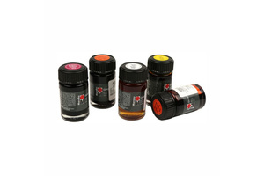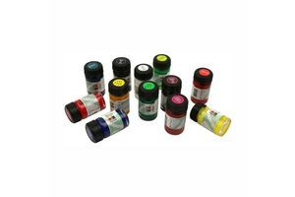
Сучасні майстри мають чудову можливість задіяти в своїх авторських роботах кращі фарби, якісні кисті різних розмірів і форм, всілякі допоміжні засоби. Все це робить творчий процес комфортним, а результат праці, більш продуктивним.
Вітражний розпис вдає із себе популярний напрям в образотворчому мистецтві, де за допомогою спеціальних фарб, контурів, маркерів і подібних матеріалів створюються зображення на скляних і керамічних виробах. Сьогодні ми трохи докладніше розглянемо види фарб для розпису скла, дізнаємося їх відмінності, переваги, переваги та інші характеристики.
Вітражні фарби - це спеціально розроблені фарби для розпису скла та глазурованої кераміки. Фарба вітражна на полицях сучасних магазинів представлена в широкому розмаїтті, і мова йде не тільки про багатій колірній палітрі, розмірі баночки, вартості або виробника, а й про густоту фарби, текстуру, склад, способу закріплення і так далі.
Згідно складу, в більшій мірі вітражні фарби випускаються на водній основі і на основі розчинника.
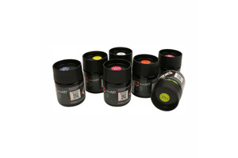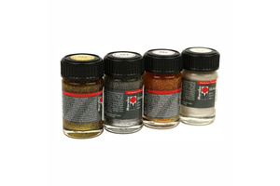
Фарби для вітражного розпису на водній основі являють собою різновид популярних і універсальних акрилових фарб. Головні переваги - швидке висихання, відсутність неприємного запаху, безпеку, завдяки чому, фарби для скла на водній основі чудово підходять навіть для дитячої творчості.
Фарби вітражні на основі розчинника - це фарби досить густої консистенції, прозорі, найчастіше до складу крім розчинників входить лак і деякі інші допоміжні хімічні речовини, в результаті чого, даний вид фарб володіє різким і неприємним запахом. Працювати з вітражними фарбами на основі розчинника слід в добре провітрюваних приміщеннях і по можливості, в респіраторах.
Багато сучасних фарб висихають самостійно природним шляхом. Час висихання може займати від 30-хв до 1 години, кілька годин і навіть кілька днів (зазвичай час висихання вказує виробник на упаковці товару, також, як іншу і важливу для покупця інформацію). Є і вітражні фарби які необхідно піддавати випалу, точніше, поміщати розписане виріб в розігріту духовку і запікати деякий час.
В цілому, вироби, розписані фарбами вітражними, не потребують додаткового зміцнення малюнка, проте, при бажанні, можна покрити поверхню прозорим лаком (особливо актуально в тих випадках, якщо виріб регулярно контактує з водою або піддається миттю з миючими засобами).
З метою безпеки не варто розписувати посуд, з якого їдять, навіть фарбами з досить безпечним складом, хіба що, зовнішню сторону кухлів або склянок.
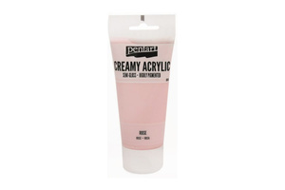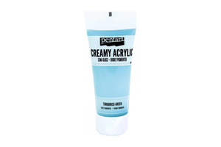
Крім основних характеристик, існує набагато більша кількість підвидів вітражних фарб:
- Прилипали. В даному випадку мова йде про вітражні акрилові фарби, які після висихання утворюють хоч і тонку, але міцну плівку. Плівковий малюнок в подальшому можна зняти і приклеїти в іншому місці.
- Фарби для вітража силікатні. Це хімічні фарби, які необхідно піддавати випалу. Після термообробки фарби стають прозорими, схожими на різнобарвне скло, але можуть і навпаки, стати матовими (в залежності від складу, що дає певний ефект).
- Фарби люстрові. Цей вид вітражних фарб дає ефект металізованого покриття. Виходить цікаво.
- Льодисті фарби. В цьому випадку в фарбах є найдрібніші мікрогранули, які під час випалу вироби лопаються, розтікаються і утворюють дрібні пухирці, схожі на лід.
  - Кришталеві фарби. Досить цікавий підвид декоративних фарб. Незважаючи на те, що в рідкому вигляді вони мають молочний відтінок, після висихання стають абсолютно напівпрозорими, кришталевими, здатними заломлювати світло і навіть давати райдужний ефект.
Крім цього, можна купити вітражні фарби з блискітками, з мармуровим ефектом, кракелюрний, матуючі і багато інших цікавих видів.
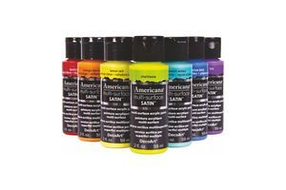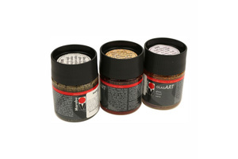

Вітражний розпис своїми руками:
У минулі часи розкішні вітражі прикрашали вікна храмів і палаців. В наші дні даним терміном позначають практично будь-яку декоративну обробку скляних або порцелянових поверхонь, тим більше, сучасні технології дозволяють досягти дійсно вражаючих результатів.
Своїми руками за допомогою вітражних фарб, контурів і маркерів навіть початківець-художник здатний створити справжній шедевр мистецтва, гордість інтер'єру або оригінальний авторський подарунок, а ми трохи підкажемо, як. В цілому, об'єктом декорування запросто може стати практично будь-який скляний або керамічний предмет, що потрапив в поле зору - вікно, дзеркало, статуетка, акваріум, баночка, пляшка і так далі.
Власними руками можна розписати кухоль і тарілку на подарунок близькій людині, можна створити дивовижно красиві кухонні баночки для сипучої продукції, а пляшку перетворити в незвичайний свічник - варіантів чимало. Так як в більшості випадків фарби вітражні є досить рідкими, а скло - складною, ковзаючою поверхнею, то майстри для зручності використовують контури для скла та кераміки. А ще можна доглянути розчинники, медіуми, трафарети, спонж, кисті і багато інші допоміжних пристосувань.

Питання для самоконтролю:
- Що таке вітражний розпис та вітражні фарби?
- Види вітражних фарб згідно складу?
- Які ви знаєте підвиди вітражних фарб?
- Законспектуати матеріал уроку. Виконані завдання надіслати на е-пошту-lukianenko74@ukr.net

